Паспорт площадки

Адрес площадки |  |  | 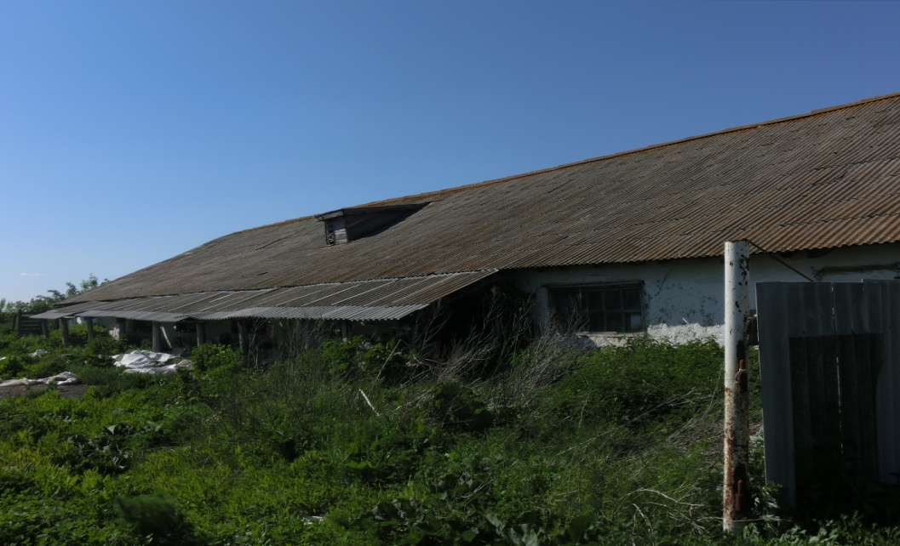
Наименование области | Белгородская область
Наименование сельского поселения | Илбинское, с. Ильинка
Наименование улицы | Свободы
Номер | 171
Контактные данные
Ф.И.О. Руководителя | -
Телефон: | -
E-mail: | -
Основные сведения
Наименование юридического лица | Усов Роман Васильевич
Собственник | Усов Роман Васильевич
Вид деятельности | -
Площадь земельного участка, кв.м | 3 333 кв.м.
Наличие зданий и сооружений, площадь кв.м. | сарай - 1166 кв.м
 |  |  | 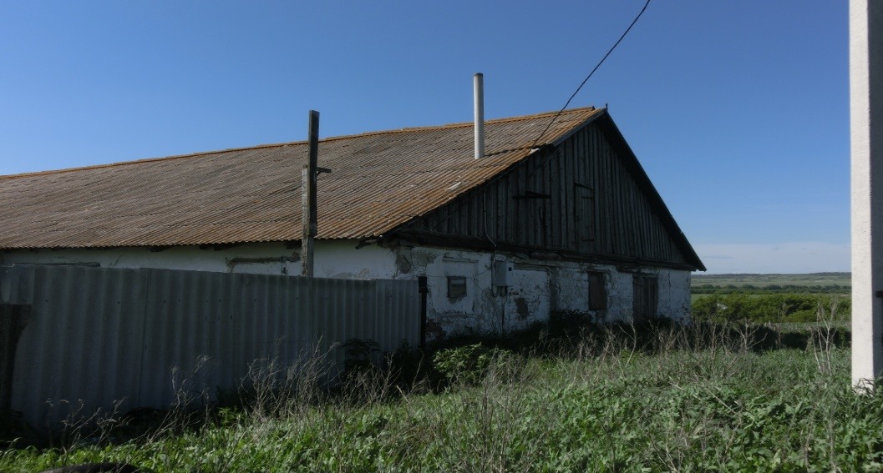
Инженерная инфраструктура
Электроэнергия | Имеется
Газ | Не имеется
Вода | Имеется
Канализация | Не имеется
Телефон | Не имеется
Интернет | Не имеется

